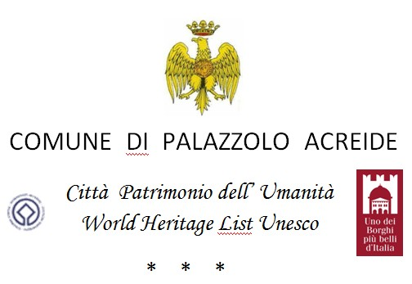
COMUNICATO STAMPA
“Le notti di Cibele” a Palazzolo,
tra arte, teatro e cibi dell’antichità

Quattro giorni alla scoperta del mito: da domani sera il centro storico di Palazzolo Acreide ospiterà la seconda edizione della manifestazione “Le notti di Cibele”, evento promosso dall’assessorato comunale al Turismo, con l’assessorato regionale al Turismo, il Polo museale di Siracusa per i siti e i musei archeologici - museo Paolo Orsi, il Polo regionale di Siracusa per i siti culturali – museo Bellomo, l’Istituto studi acrensi, l’Accdemia d’arte del dramma antico, Archeoclub, il Cpia di Siracusa, per un viaggio alla scoperta degli antichi sapori di un tempo, delle ricette, dei piatti tipici, ma anche del teatro e dell’antichità, attraverso un percorso formativo per i giovani.
Domani sera, mercoledì 23 agosto, alle 20 all’Atrio comunale “A tavola con Cibele”, l’Istituto Studi Acrensi e La Corte di Eolo presenteranno piatti e ricette degli antichi greci. Alle 21 al corso Vittorio Emanuele “Il racconto del mito” improvvisazioni musicali, teatrali e coreografie a cura degli allievi dell’Accademia d’arte del dramma antico. Giovedì 24 alle 17 alla Casa museo Antonino Uccello è in programma “Sulle orme del mito” visita guidata a cura dei soci dell’Archeoclub di Palazzolo e proiezione del video clip “Santoni e Santi, grano e pane” di Rosario Acquaviva; interverranno Lorenzo Guzzardi direttore del Polo regionale di Siracusa per i siti culturali e Salvatore Cancemi dirigente del museo regionale Casa Museo Antonino Uccello. Alle 21 ancora spazio al corso Vittorio Emanuele a “Il racconto del mito” con gli allievi dell’Accademia d’arte del Dramma antico. Venerdì 25 alle 19 al museo archeologico di palazzo Cappellani, in via Gaetano Italia, inaugurazione della mostra “Il gioiello ritrovato”, libera interpretazione del maestro orafo Massimo Scirpo. Alla presentazione parteciperanno il presidente dell’Istituto studi acrensi Sebastiano Infantino, il direttore del Polo museale di Siracusa per i siti e i musei archeologici – museo Paolo Orsi Maria Musumeci, Lucrezia Dibartolo e Serena Guglielmino dell’Istituto studi acrensi, il maestro orafo Massimo Scirpo. La mostra si potrà visitare fino al 22 ottobre. Alle 21 al corso Vittorio Emanuele “Il racconto del mito” e alle 23 al corso Vittorio Emanuele “Danzando con il mito” con “Anima Mediterranea” in concerto. Sabato 26 agosto alle 17 al museo dei Viaggiatori di via Maestranza “Sulle orme del mito”- “Il viaggio i Paolo Orsi. Archeologi e fotografi nella Sicilia Sud orientale tra il 1888/1932” visita guidata a cura di Francesca Gringeri Pantano, direttore del museo.
A concludere la manifestazione sarà l’atteso evento alle 21 al Teatro greco di Akrai con “La rappresentazione del mito” duelli musicali e teatrali con il mito con la partecipazione di Mario Incudine, Serena Cartia, Simonetta Cartia, Massimo Cimaglia, Michele Dell’Utri, con gli allievi dell’Accademia d’arte del dramma antico e gli studenti del Cpia di Siracusa. E proprio i ragazzi partecipanti al progetto “Gli stranieri, un’opportunità” del Cpia saranno i protagonisti di una residenza artistica, laboratori teatrali e formativi al complesso Vaccaro, insieme agli allievi dell’Accademia d’arte del dramma antico alla scoperta di linguaggi teatrali e storie ispirate al mito di Cibele. “Le notti di Cibele è un progetto culturale che crea un percorso alla scoperta della nostra storia e dell’antichità con il coinvolgimento dei musei – ha sottolineato l’assessore comunale al Turismo Luca Russo -. Un percorso che è anche formativo perché ci saranno oltre cinquanta giovani a Palazzolo che si formeranno sul teatro e sui testi dell’antichità in vista anche dello spettacolo finale al teatro Greco, una sorta di continuità con il Festival del teatro classico dei giovani. E sarà anche l’occasione per far conoscere ai giovani il nostro territorio, i nostri musei e la nostra storia”.

